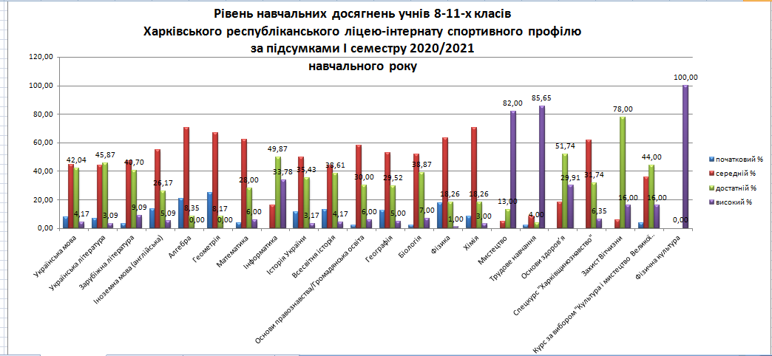

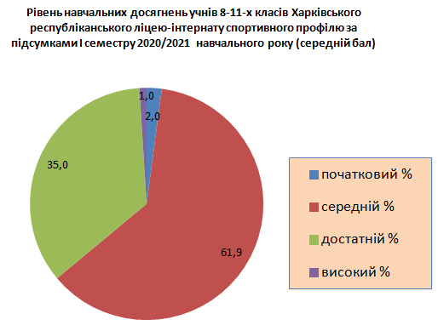

Клас | Середній бал  1 семестр 2020/2021 н.р.
8 | 6,4
9 | 6,7
10 | 7,5
11 | 6,8

